Muchomůrky

Vybarvi libovolnou barvou kolečko s číslicí, která odpovídá počtu bílých puntíků na první muchomůrce. Potom dokresli druhé muchomůrce libovolný počet puntíků a houbu vybarvi.
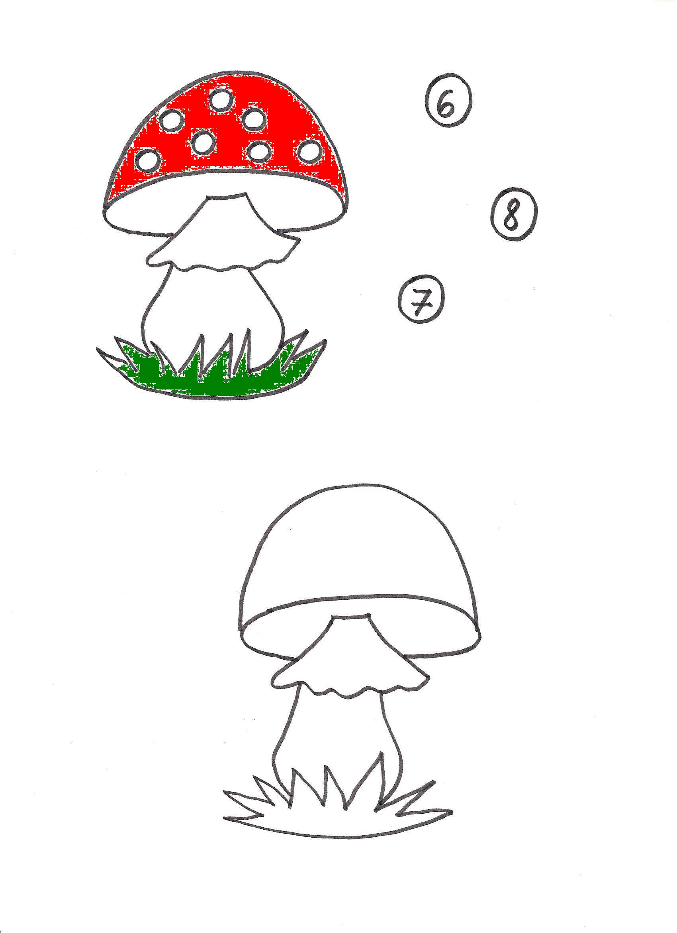
Autorkou obrázků je Lucie Sirůčková.

